2022年度碳达峰碳中和课题项目委托研究征集公告

为夯实碳达峰碳中和工作基础，深化重大问题研究，加强政策储备，强化决策支撑，现向社会公开征集2022年度碳达峰碳中和课题项目研究单位。具体事项公告如下。

一、委托研究课题项目

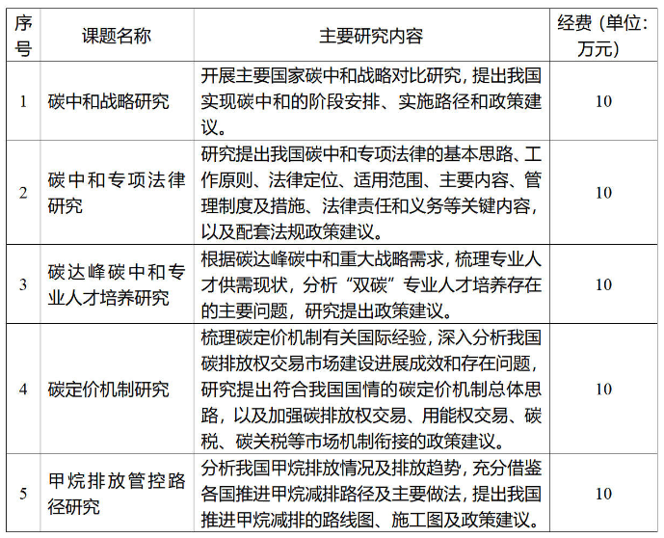

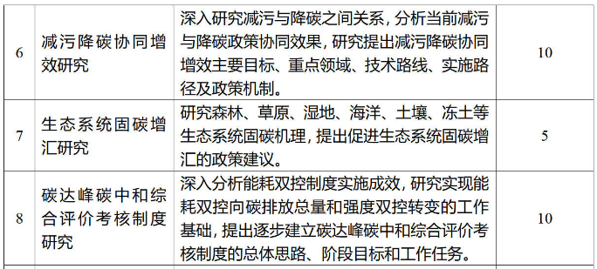

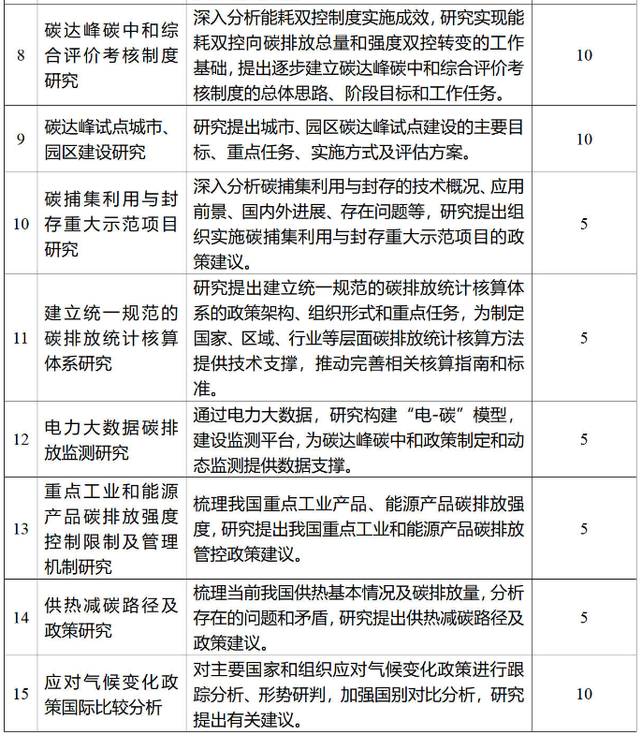

成果形式：提交课题研究报告。

联系电话和邮箱：

第1至7项：68505173，68505172 邮箱：zhaoyf@ndrc.gov.cn

第8至14项：68505625 邮箱：wangh@ndrc.gov.cn

第15项：68505168 邮箱：liurj@ndrc.gov.cn

二、总体要求

（一）以习近平新时代中国特色社会主义思想为指导，全面贯彻党的十九大和十九届历次全会精神，正确认识和准确把握党中央、国务院碳达峰碳中和决策部署精神，聚焦委托课题研究重点和关键环节，深化重大问题研究，提出有深度、有广度、高质量的课题研究报告。

（二）强化目标导向、问题导向。坚持以我为主，立足基本国情，深入开展实地调研，梳理发展现状、面临的突出问题，研究提出下一步发展思路、改革目标、政策举措等。

（三）提升课题研究质量，形成的研究成果要有前瞻性，符合客观实际，政策建议应具有针对性、适用性和可操作性，为完善“双碳”政策体系、制定实施重大政策提供支撑。

（四）最终研究成果的知识产权归国家发展改革委环资司（碳达峰碳中和工作领导小组办公室综合组）所有。

三、申报程序

（一）申报单位应根据自身研究优势，精心组建课题组。课题组成员应具备较高的政治素质、理论素养、业务素质，在碳达峰碳中和重点领域具有丰富经验，能够承担实质性研究工作。课题组负责人须有较强的组织协调能力，组织、指导、参与课题研究项目实施全过程。

（二）申报材料要如实填写《国家发展改革委资源节约和环境保护司委托研究课题项目申报书》。申报书需由牵头申报人所在单位盖章确认，一式3份寄至国家发展改革委资源节约和环境保护司（详细地址：北京市西城区月坛南街38号，邮政编码100824），信封上请注明“申报碳达峰碳中和委托研究课题项目”字样。电子文本请发送至相关课题联系邮箱，并在邮件主题中注明“申报课题项目编号+申报单位名称”。

（三）申报截止时间为2022年6月20日（以邮戳日期为准）。

（四）征集结束后，我司将组织力量对委托研究课题申报书进行评审，择优遴选确定承担单位。最终结果将在国家发展改革委门户网站发布公告信息，并与入选单位签订正式合同，拨付相应研究经费。

（五）对最终没有合适入选单位承接的课题，由我司根据课题涉及领域确定具体承担单位。

四、项目执行时间

委托研究课题项目执行时间由签订合同之日起至2022年12月底。项目承担单位应在2022年12月15日前提交最终研究成果（5份研究报告全本、1份电子版，5份研究报告简写本、1份电子版）。

附件：国家发展改革委资源节约和环境保护司委托研究课题项目申报书

国家发展改革委

资源节约和环境保护司

2022年6月6日